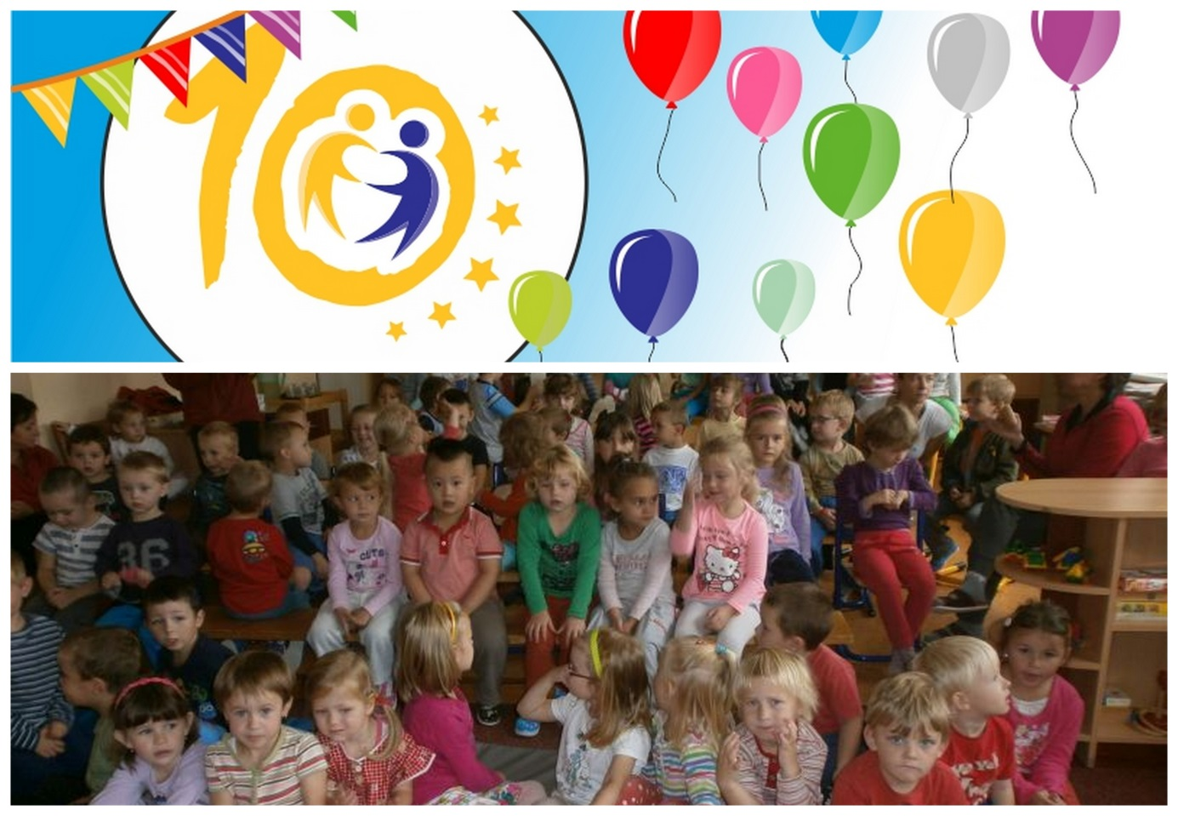

Zde zasíláme odkaz na naší školku
http://www.ms-napohori.cz/

